Уважаемые родители! Вот и наступила зима, не за горами снежные сугробы и заносы вдоль проезжей части дорог. Наступает время, когда нужно особенно внимательным быть пешеходу на дороге. И особенно важно привить навык безопасного поведения своим детям-школьникам. Теперь, по пути в школу и обратно, опасность будет подстерегать их еще больше ввиду снега, сугробов вдоль проезжей части, проблем с тормозами в гололёд и тому подобного.
Давайте еще раз вместе с детьми проработаем правила безопасного передвижения через дорогу. Самый главный момент — поведение ребёнка формируется не столько на основе знаний, сколько на основе приобретённого опыта. Вспомним, как часто мы сами пренебрегаем пешеходным переходом или сигналом светофора при переходе улицы со своим ребёнком. А теперь по пути в школу и обратно он уже сам принимает решение, как ему поступить. Кроме того, далеко не все взрослые пешеходы, а тем более другие дети, подают правильный пример вашему ребенку. Да и водители далеко не всегда соблюдают правила, а подчас ведут себя по-настоящему опасно по отношению к пешеходам.
Поэтому знать основные требования для пешеходов — недостаточно для ребёнка. Зимой особенно важно, насколько мы научили его безопасному движению.
1. Зебра или зелёный человечек не гарантия безопасного перехода. Всегда следует УБЕДИТЬСЯ, что транспорт остановился, и водители пропускают пешехода. И даже если остановилась машина в первом ряду — это не гарантия, что движущиеся по соседней полосе автомобили не продолжат движение. Часто дети попадают в дорожные происшествия потому, что опасность для них была скрыта стоящим автомобилем, забором, снежным сугробом.
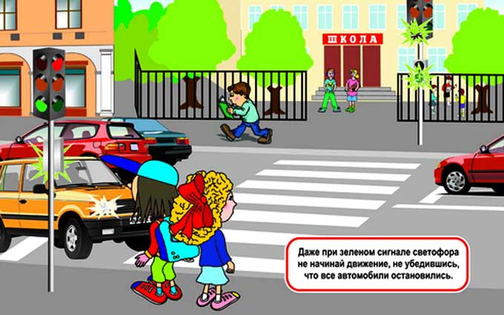
2. Главное правило — никогда НЕ СПЕШИТЬ. Позаботьтесь о том, чтобы ваш школьник выходил в школу с запасом времени. Если до школы приходится добираться общественным транспортом, приучите ребенка, что его нельзя обходить ни спереди, ни сзади, а ждать, когда уедет. Дорога обязательно должна просматриваться, то есть обзор должен быть полный в обе стороны.
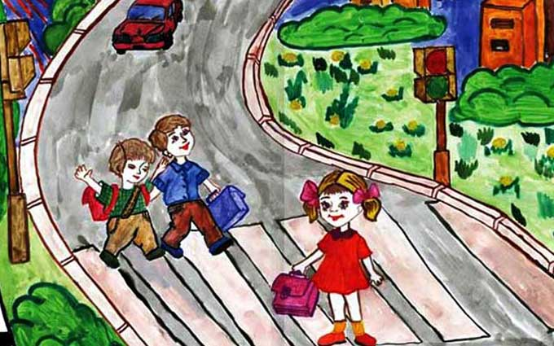
3. Позаботьтесь о том, чтобы в тёмное время суток ребёнок был ЗАМЕТНЫМ. Стикеры, фликеры-подвески, фликеры-браслеты, светоотражающие полоски на одежде и портфеле — всё это поможет водителю заранее обратить на него внимание.
4. Приучите ребёнка к тому, чтобы находясь вблизи или на проезжей части, он НИКОГДА не разговаривал по телефону и не слушал музыку в наушниках. Постарайтесь сами без надобности не звонить, когда ребёнок находится на пути в школу или домой. Договоритесь, что он позвонит сам, когда будет в безопасном месте.
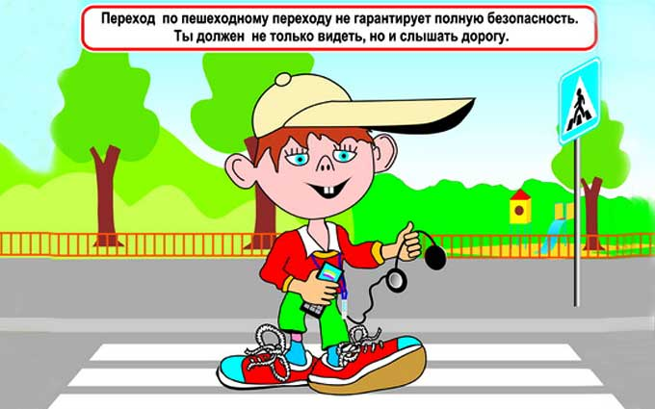
5. Пройдите снова вместе с ребенком, дорогу до школы, посмотрите, как она изменилась в зимний период, обратите внимание на опасные участки. Приучайте ребёнка при опасном переходе не стесняться обращаться за помощью к сотрудникам ГИБДД и другим взрослым.
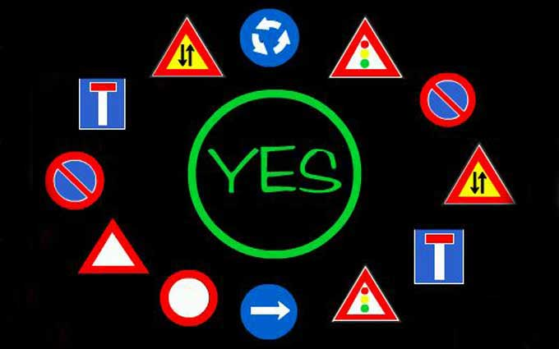
6. Если вы довозите ребёнка в школу и обратно на автомобиле, всегда помните об обязательном использовании специальных удерживающих устройств и детских кресел. Постоянные поездки в автомобиле притупляют ощущение опасности при передвижении пешком. Научите ребёнка, несмотря на наличие автомобиля, безопасному пешеходному маршруту.
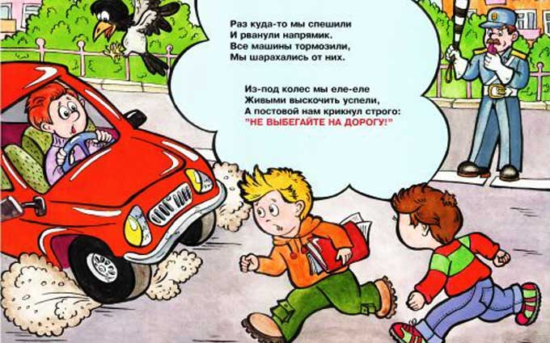
7. Составьте маршрут передвижения школьника «Дом-школа» и «Школа-дом» вместе с ребёнком. Сначала пройдите вместе по маршруту, запомните встречающиеся вам зебры, светофоры, дорожные знаки, а затем дома составьте схему маршрута и вклейте её в дневник.
Успешной учёбы и безопасных дорог всем маленьким ижевчанам, а их родителям — уверенности в том, что с ребёнком на дороге всё будет хорошо!
